**SUBSECRETARÍA DE EDUCACIÓN MEDIA SUPERIOR DIRECCIÓN GENERAL DEL BACHILLERATO**

**DIRECCIÓN DE COORDINACIÓN ACADÉMICA**

LINEAMIENTOS PSICOPEDAGÓGICOS PARA LA ELABORACIÓN DE PROGRAMAS DE ESTUDIO

DEL COMPONENTE DE FORMACIÓN PARA EL TRABAJO

DEL BACHILLERATO GENERAL



**ÍNDICE**

|  |  |
| --- | --- |
| Introducción | 3 |
| Contexto del Bachillerato General | 4 |
| Enfoque psicopedagógico | 7 |
| Enfoque de inclusión y equidad | 9 |
| Estructura de los programas  Glosario | 10  28 |
| ANEXO 1. Uso del lenguaje incluyente | 29 |
| ANEXO 2. Grupo de asignaturas por campo disciplinar y afinidad con las capacitaciones | 30 |
| ANEXO 3. Mapa curricular con un enfoque educativo basado en el desarrollo de competencias | 31 |
| ANEXO 4. Taxonomías de Marzano y Bloom | 32 |
| ANEXO 5. Temas que integran los ejes transversales | 33 |
| ANEXO 6. Lista de actitudes | 38 |
| ANEXO 7 Generación de actitudes d el componente de formación para el trabajo. | 40 |
| ANEXO 8 Citas en el texto y referencias según Norma APA | 41 |
| Bibliografía | 44 |



**INTRODUCCIÓN**

El presente es un documento normativo que sirve de apoyo para la *Elaboración de Programas de Estudio del Componente de Formación para el Trabajo* , que forma parte de la propuesta de la Reforma Educativa del plan de estudios del Bachillerato General. Se han integrado los element os conceptuales y metodológicos a considerar en este proceso; se proporciona información acerca de las funciones, objetivos, enfoque psicopedagógico y la estructura de los programas de estudio de este tipo educativo.

En el apartado de la estructura del programa de estudio, se explica con detalle cada uno de los elementos en que se integra, iniciando con los datos de la capacitación, índice, fundamentación, competencias genéricas, competencias profesionales básicas, desarrollo de módulos y submódulos, evaluación por competencias, fuentes de consulta, créditos y directorio .

Por último, se adjuntan los anexos que proporcionan información adicional , así como ejemplos pertinentes para su elaboración.

La Ley General de Educación, en el artículo 37, establece que la Educación Media



CONTEXTO DEL BACHILLERATO GENERAL

achillerato, los demás niveles equivalentes a éste, así como la educación profesional que no requiere bachillerato o sus equi

Es posterior a la secundaria y se orienta hacia la formación integral de la población escolar compuesta, mayoritariamente, por hombres y mujeres jóvenes de entre quince y dieciocho años de edad, quienes reciben el servicio en instituciones federales, estatales, autónomas y privadas.

A este nivel educativo se le otorga un papel importante en el desarrollo de nuestro país, en virtud de que debe promover la participación creativa de las nuevas generaciones en la economía, el trabajo y la sociedad, reforzar el proceso de formación de la personalidad de la juventud y constituir un espacio valioso para la adopción de valores y el desarrollo de actitudes para la vida.

Por lo tanto, las funciones del Bachillerato General son las siguientes:

* **Formativa** : Con un alcance integral que comprende aspectos primordiales de la cultura de su tiempo en cuanto a conocimientos científicos, técnicos y humanísticos, que le permitan asimilar y participar en los cambios constantes de la sociedad; manejar las herramientas de carácter instrumental adecuadas para enfrentar los problemas fundamentales de su entorno y fortalecer los valores de libertad, solidar idad, democracia y justicia; todo ello encaminado al logro de su desarrollo armónico individual y social.
* **Propedéutica** : Es la preparación para continuar estudios superiores y permitirle su integración en forma eficiente a las circunstancias de vida, estudio y trabajo de su entorno; es orientar al alumnado en un interés vocacional hacia un campo específico de conocimientos.
* **Preparación para el trabajo** : Es la iniciación de una ruta laboral que fomente una proyección hacia el trabajo con diferentes modal idades, ya sea en el autoempleo, el empleo formal o el trabajo comunitario para su integración al sector productivo, en su caso.

En resumen, la finalidad esencial del bachillerato *estudiantado el desarrollo de una primera síntesis personal y social que le permita su acceso a la*

### Objetivos



*educación superior, a la vez que le dé una comprensión de su sociedad y de su*

1.

Los objetivos del Bachillerato General expresan las intenciones formativas que, como ciclo de educación formal, espera alcanzar y se definen de la siguiente manera:

* Ofrecer una cultura general básica, que comprenda aspectos de la ciencia, de las humanidades y de la técnica, a partir de la cual se adquieran los elementos fundamentales para la construcción de nuevos conocimientos.
* Proporcionar los conocimientos, los métodos, las técnicas y los lenguajes necesarios para ingresar a estudios superiores y desempeñarse en éstos de manera eficiente.
* Desarrollar las habilidades y actitudes esenciales para la realización de una actividad productiva socialmente útil.

El bachillerato busca fortalecer la identidad del nivel medio superior en un horizonte de mediano plazo, entre los distintos subsistemas de este nivel , así como reconocer las diferencias de cada uno de ellos del Marco Curricular Común (MCC) , para lo cual, se requiere identificar con claridad sus objetivos formativos compartidos, ofrecer opciones pertinentes y relevantes a l estudiantado con métodos y rec ursos innovadores para el aprendizaje y mecanismos de evaluación que contribuyan a la mejora de la calidad educativa, dentro de un marco de integración curricular que potencie los beneficios de la diversidad con el propósito de que todas las personas egresadas independientemente de la organización curricular de cada institución, compartan una serie de competencias, con ello se pretende propiciar opciones prácticas que les permitan aprender a lo largo de la vida, lo cual se sustenta en tres saberes para el desempeño idóneo, que de acuerdo con Tobón (2005) podemos puntualizar de la siguiente manera:

* **Saber conocer**: Es la puesta en acción-actuación de un conjunto de herramientas necesarias para procesar la información de manera significativa acorde con las expectativas individuales, las propias capacidades y los requerimientos de una situación en particular. Se caracteriza por la toma de conciencia respecto al proceso de conocimiento

1 Diario Oficial de la Federación. (1982). México.

según las demandas de una tarea y por la puesta en acción de estrategias para procesar el conocimiento mediante la planeación, monitoreo y evaluación. Sus componentes centrales son: procesos cognitivos, instrumentos cognitivos y estrategias cognitivas y metacognitivas.



* **Saber ser**: Describe el desempeño humano ante un problema y una actividad. En éste intervienen procesos tales como sensibilización, personalización de la información y coop eración, los cuales se relaciona con el campo afectivo -motivacional. Se caracteriza por la construcción de la identidad personal y la conciencia y control del proceso emocional - actitudinal en la realización de una actividad.
* **Saber hacer**: Consiste en saber actuar con respecto a la realización de una actividad o resolución de un problema, comprendiendo el contexto y teniendo como base la planeación.2

Es por lo anterior que el Bachillerato General exige una nueva gestión fundamentada en la colaboración y el t rabajo pedagógico, cuya unidad debe lograrse mediante la adecuada complementación del trabajo de diversos actore s, en particular del personal docente. Ello fundado en los componentes claves de la corregibilidad tales como consulta, comunicación, continuida d, coordinación y coherencia, con el fin de evitar la fragmentación laboral del trabajo docente.

2 Tobón, Sergio (2005).

El modelo educativo de la Dirección General del Bachillerato (DGB) se sustenta en un modelo teórico, mismo que de manera particular representa a la acción educativa y una interpretación particular de la enseñanza y del currículum.



ENFOQUE PSICOPEDAGÓGICO

En este sentido, el modelo educativo da cuenta de las teorías y enfoques pedagógicos que orientan el plan de estudio y es a partir de este encuadre teórico que se elaboran los programas de estudio, se definen sus elementos constitutivos, se delimitan las actuaciones de autoridades, alumnado, profesorado, padres y madres de familia, se establece y justifica la trayectoria curricular del estudiantado.

El paradigma que adopta la DGB para sustentar su hacer educativo es el correspondiente al constructivista, dentro del cual podemos ubicar diversas corrientes o teorías como la psicogenética, la cogn itiva y la social.

El paradigma psicogenético, propuesto por J. Piaget, se interesó en sus inicios por aspectos epistemológicos privilegiando el estudio de la construcción del conocimiento en el plano individual e interno (endógeno) y se interesó en estud iar la relación entre el proceso de desarrollo de la niñez y su proceso de aprendizaje.

Por otro lado, el aprendizaje significativo de D. Ausubel es una propuesta sobre el aprendizaje en contextos escolares reales, donde el aprendizaje no se incorpora a la estructura cognitiva del alumnado de forma arbitraria, sino como una relación sustantiva entre la nueva información y las ideas previas del estudiantado.

Finalmente, en el paradigma sociocultural o socio-histórico propuesto por L. Vygotsky, se enfatiza que la construcción del conocimiento se realiza en conjunto con otras personas (exógeno). En este paradigma la mediación sociocultural es esencial para explicar el aprendizaje.

Cada uno de estos paradigmas ha brindado elementos esenciales para conformar la visión constructivista, cuyos principios se alejan de las nociones donde se concibe al conocimiento como una copia o reproducción fiel del mundo y que se transmite al alumnado pasivo. Por el contrario, en el constructivismo se enfa tiza la existencia de educandos activos que construyen su conocimiento.

Con fundamento en lo anterior, se retoman las siguientes definiciones de competencia que sustentan la elaboración de los programas de estudio y constituyen la base para orientar el cu rrículum, la docencia, el aprendizaje y la evaluación desde un marco de calidad.



**Una competencia** : *es un conjunto de conocimientos que al ser utilizados mediante habilidades de pensamiento en distintas situaciones, generan diferentes destrezas en la resolución de los problemas de la vida y su transformación, bajo un código de valores previamente aceptados que muestra una actitud concreta frente al desempeño realizado, es una capacidad de hacer algo*.

## Laura Frade

Una competencia es la capacidad para responder a las exigencias individuales o sociales para realizar una actividad. Cada competencia reposa sobre una combinación de habilidades prácticas y cognitivas interrelacionadas, conocimientos, motivación, valores actitudes, emociones y otros elementos sociales y comportamentales que pueden ser movilizados conjuntamente para actuar de manera eficaz.

## OCDE

Las competencias presentan elementos comunes a tener en cuenta:

* + En el concepto de competencia se integra el saber conocer, el saber ser y el saber hacer.
  + Se constituye de conocimientos, habilidades y actitudes que producen resultados tangibles, y su medida nos informa del grado de dominio conseguido.
  + Tiene relación con la acción.
  + Está vinculado a un contexto.
  + Facilita la resolución eficaz de situaciones conocidas o inéditas.
  + Es educable.

## Zoia Bozu

El enfoque de competencias en la educación ha influido en el creciente desarrollo disciplinar, pero sobre todo en la formación para la vida y para el trabajo con calidad, es decir, trasciende la fuerza de lo teórico y la mera transmisión de información, donde los más importante no es tener solo conocimientos, sino saber buscar, procesar, analizar y aplicar con idoneidad. La mayor virtud del enfoque de competencias reside en su visión multidisciplinar, alimentándose de diferentes contribuciones, lo que lleva a entender que el enfoque de competencias está en una constante evolución.



## ENFOQUE DE INCLUSIÓN Y EQUIDAD

El Plan Sectorial de Educación 2013 -2018, en su Objetivo 3 establece que es necesario  **todos los grupos de la población para la construcción de una sociedad más **Por lo que todas las acciones encaminadas a disminuir las brechas de desigualdad entre las personas son fundamentales para poder crear un ambiente sano e incluyente en el aula y fuera de ella.

Para ello se presentan distintas acciones y éstas pueden estar encaminadas en dos vertientes; por un lado visibilizar las prácticas transmisoras de estereotipos sexistas y discriminatoria s, esto con el fin de detectar posicionamientos tanto del estudiantado, como del personal docente ante dicha problemática y por otro lado favorecer la igualdad con iniciativas y opiniones favorables que forjen cambios y reflexión entre el estudiantado.

Lo anterior implica generar acciones que permitan para la inclusión de todos los grupos poblacionales en el ámbito educativo, de ahí la importancia del uso del lenguaje incluyente como una herramienta indispensable para la promoción de dicha integración social.

# ESTRUCTURA DE LOS PROGRAMAS DE ESTUDIO



A continuación se presenta la descripción de cada uno de los elementos que integran los programas de estudio de las Capacitaciones para el Trabajo del Bachillerato coordinado por la DGB, con el propósito de sistematizar el proceso de elaboración de los mismos.

Cabe mencionar que la creación de los mismos debe poseer un lenguaje incluyente y/ o neutro que favorezca la equidad e igualdad entre personas. Para tal fin se sugiere revisar el Anexo 1

### Portada

Se escribe el nombre completo de la capacitación con mayúsculas y minúsculas usando negritas; en la parte inferior se colocan los semestres en los que se ubica la capacitación dentro del plan de estudios utilizando mayúsculas. ( Imagen 1)

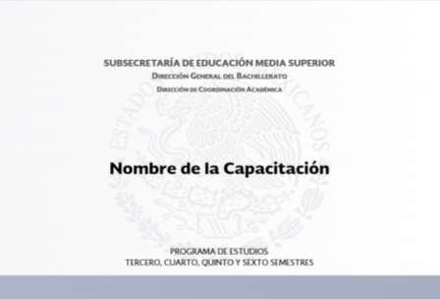

### Datos de la capacitación

Imagen 1

En este apartado (imagen 2) se muestran los datos generales de la capacitación como son:

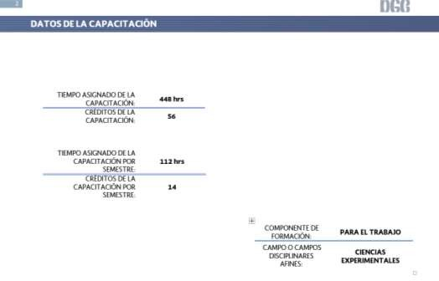

1

2

3

4

Imagen 2

1. **Tiempo asignado** *:* Es el total de horas de la capacitación, el cual se obtiene de la suma de las horas asignadas por módulo a la semana multiplicad as por las 16 semanas que conforman el semestre por los cuatro semestres que integran la capacitación. (flecha 1)
2. **Créditos:** Es el total de créditos de la capacitación, los cuales se obtienen de la suma de créditos de cada submódulo. Los créditos de un submódulo se obtienen multiplicando por dos su carga horaria semanal. (flecha 2 )
3. **Componente de formación:** Se refiere al conjunto de asignaturas que forman parte de la estructura curricular del Bachillerato General, en el Componente de Formación para el Trabajo. (flecha 3)

conocimiento con las que se vincula la capacitación, misma que se específica en el **Anexo 2** . (flecha 4)



*4.* **Campo o campos disciplinares afines***:* Indica el **área o áreas** de

***Ejemplo 1:* Capacitación de Electrónica**

Tiempo asignado

Créditos

**448**

**56**

Componente de Formación Campo o campos disciplinares afines

**Para el Trabajo**

**Ciencias Experimentales**

*Fórmula para obtener tiempo asignado*



**Horas de la capacitación 7**



**Semanas 16**



**Módulos**

**4**

Tiempo

asignado

448

*Fórmula para obtener créditos totales de la capacitación*

Módulo I 14

Créditos

Módulo II

14

Créditos

**Módulo III 14**

**Créditos**

**Módulo IV 14**

**Créditos**

Créditos 56

Visión sintética del contenido del programa, bajo la siguiente secuencia: fundamentación, competencias genéricas, competencias profesionales básicas, nombre de cada módulo con número romano y nombre en mayúsculas y minúsculas, evaluación por competencias, fuentes de consulta, créditos y directorio. ( Imagen 3)



**3. Índice**

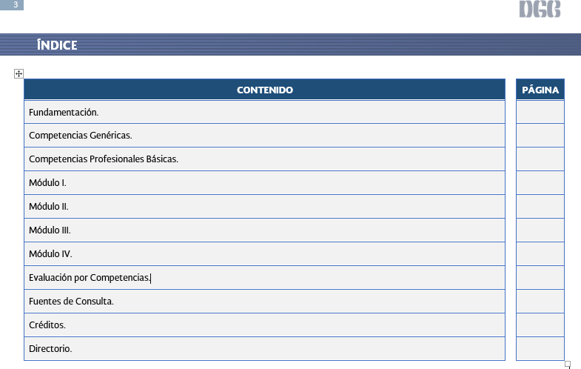

Imagen3

1. **Fundamentación**

Sustento teórico -metodológico y normativo que define la estructura modular de la capacitación, la descripción de la misma, el propósito y alcance del programa de estudio.

Los elementos que lo conforman son: (Imagen 4)

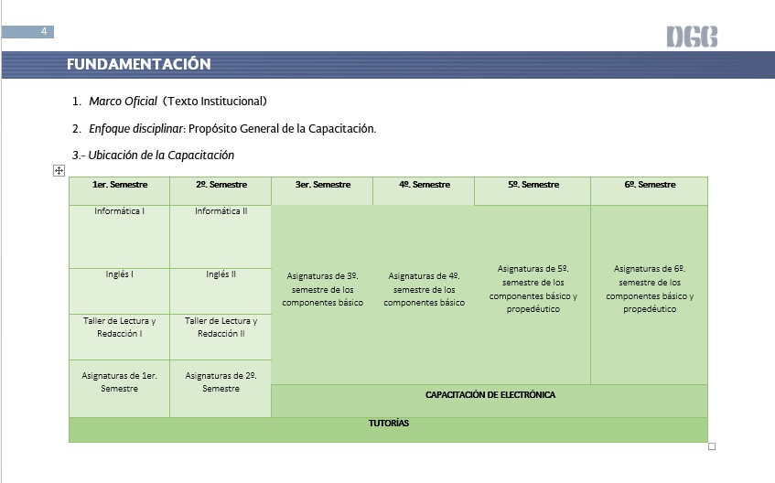

1

2

3



Imagen 4

1. ***Marco Oficial :*** Se muestra un panorama general del enfoque que guía el quehacer educativo (Texto Institucional ).
2. ***Enfoque Disciplinar:* Elementos que lo integran**
   * ***Justificación del o los campos disciplinares*** afines al que pertenece la capacitación.
   * ***Propósito general*** , es decir, el qué, cómo y para qué, resaltando su pertinencia, **impacto social** y la posible inserción al mundo laboral.
   * **Intencionalidad de la capacitación ,** considerando los conocimientos básicos propuestos en el programa.
   * **El concepto de la capacitación y las Normas Técnicas de Competencia Laboral** vigentes en las que se basan (que sirven de referentes).
   * **Los contenidos de la capacitación** descritos de forma breve, clara y general, además de referir su influencia en la **inserción laboral**.

Para la **redacción del Propósito General de la Capacitación** es necesario ver a éste como el elemento que da intencionalidad y direccionalidad a la planeación, es una explicación de la aspiración que orienta el quehacer educativo y que expresan los aspectos deseables o que se quieren conseguir. Dirige dónde, para qué y cómo del proceso pedagógico.



Se deberán redactar empleando lo siguiente: (1) verbo en presente indicativo en tercera persona del singular, (2) indicando la acción, (3) procedimiento para la acción, (4) situación de la a cción, (5) finalidad o impacto (6) en el contexto . Se debe considerar que la gradualidad del verbo sea de un nivel superior a los presentados en los módulos.

|  |  |  |  |  |  |  |  |  |  |  |
| --- | --- | --- | --- | --- | --- | --- | --- | --- | --- | --- |
| **VERBO PRESENTE** | **+** | **INDICA LA ACCIÓN** | **+** | **PROCEDIMIENTO PARA LA ACCIÓN** | **+** | **SITUACIONES O ACTIVIDADES DE LA ACCIÓN** | **+** | **FINALIDAD O IMPACTO** | **+** | **CONTEXTO** |

Cabe mencionar que el propósito general otorga al componente contextual una gran relevancia, ya que el cumplimiento de éste impactará de forma directa al contexto del estudiantado.

Se debe considerar que el procedimiento para la acción puede ser omitido en la redacción, quedando solo las situaciones o actividades de la acción, es decir, el complemento circunstancial; tal acción dependerá de los recursos y e xperiencia del personal docente.

1. ***Ubicación de la Capacitación*** : Es el esquema donde se muestra la relación directa que guarda la capacitación con las asignaturas del mismo semestre, anteriores y posteriores enfatizando la importancia de la interdisciplinariedad . **(Anexo 3 )**



*Ejemplo 2:*

|  |  |  |  |  |  |
| --- | --- | --- | --- | --- | --- |
| 1er.  Semestre | 2º. Semestre | 3er. Semestre | 4º. Semestre | 5º. Semestre | 6º. Semestre |
| Informática I | Informática II | Matemáticas III | Matemáticas IV | Se retomarán las asignaturas que en cada plantel se impartan en 5to semestre, tanto del componente de básico como de formación propedéutica. | Se retomarán las asignaturas que en cada plantel se impartan en 6to semestre, tanto del componente de básico como de formación propedéutica. |
| Inglés I | Inglés II | Física I | Física II |
| Taller de Lectura y  Redacción I | Taller de Lectura y  Redacción II | Asignaturas de 3º.  Semestre | Asignaturas de 4º.  Semestre |
| Asignaturas  de 1er. Semestre | Asignaturas de 2º.  Semestre |
| CAPACITACIÓN DE ELECTRÓNICA | | | |
| TUTORÍAS | | | | | |

1. ***Mapa de la Capacitación*** : Es el esquema en el que se muestran los nombres de los módulos y submódulos que integran la capacitación, con la carga horaria y crediticia de cada uno de ellos.

*Ejemplo 3:*



Módulo I:

Nombre del Módulo

Módulo II:

Nombre del Módulo

Módulo III:

Nombre del Módulo

Módulo IV:

Nombre del Módulo

Submódulo 1:

Nombre del Submódulo 64 horas

8 créditos

Submódulo 1:

Nombre del submódulo

64 horas

8 créditos

Submódulo 1:

Nombre del Submódulo

64 horas

8 créditos

Submódulo 1:

Nombre del Submódulo

64 horas

8 créditos

Submódulo 2:

Nombre del Submódulo 48 horas

6 créditos

Submódulo 2:

Nombre del Submódulo 48 horas

6 créditos

Submódulo 2:

Nombre del Submódulo 48 horas

6 créditos

Submódulo 2:

Nombre del Submódulo 48 horas

6 créditos

## Competencias Genéricas



Se enuncian todas las competencias genéricas con sus atributos establecidos en el Acuerdo Secretarial 444, mismas que contarán con una **CLAVE**.

*Ejemplo 4:*

La clave CG2.3 nos dice que corresponde a la competencia genérica 2 atributo 3.

Para cada submódulo se elegirán aquellas consideradas favorables a los aprendizajes esperados que se espera logre el estudiantado.

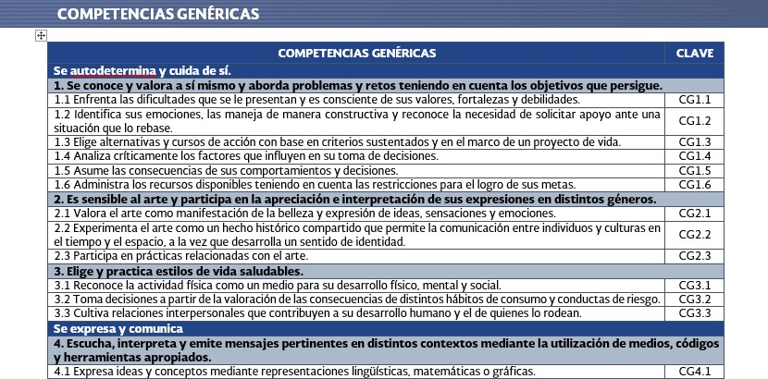

Imagen 5

Son aquellas que de acuerdo a la capacitación para el trabajo, se enuncian en el programa de estudios, mismas que contarán con una **CLAVE** al igual que las competencias genéricas. Para determinar las claves se utilizan las letras iniciales de cada capacitación.



6. **Competencias Profesionales Básicas**

*Ejemplo 5*

### Capacitación de electrónica

representa la capacitación de **E**lectrónica) que sería la **C**ompetencia **P**rofesional **B**ásica y el número 6 representa la competencia que se desea favorecer de la lista.



Las competencias se definen en función de los conocimientos, habilidades, actitudes y aprendizajes esperados que se busca el estudiantado logre al término de cada módulo. Para su elaboración es pertinente tomar en cuenta la siguiente estructura al igual que las taxonomías vigentes y aplicables, entre ella s la de Bloom y Marzano. **(Anexo 4 ):**

## Estructura para elaborar una competencia

|  |  |  |  |  |  |  |
| --- | --- | --- | --- | --- | --- | --- |
| Acción principal expresada con un verbo en indicativo (Taxonomía)  ¿Qué acción?  (1) | + | Objeto(s) sobre los que se aplica la acción (contenido de la competencia)  ¿Qué?  (2) | + | Condiciones en que se realiza la acción (medios, actividades y situaciones) INCLUIR ACTITUD  ¿Con qué y cómo? (3) | + | Finalidad de la acción en el contexto del estudiantado  ¿Para qué? (4) |
| Elabora |  | programas para microcontroladores y microprocesadores |  | haciendo uso de diversos compiladores de forma creat iva e innovadora |  | para la solución de proyectos electrónicos en su vida cotidiana |

**NOTA** . El componente actitudinal puede estar en el rubro 2, 3 o 4 dependiendo lo que se consense en colegiado

*Ejemplo 6:*

## Capacitación de Electrónica

Módulo III. Electrónica Digital

Elabora (1) programas para microcontroladores y microprocesadores (2) haciendo uso de diversos compiladores de forma creativa e innovadora (3) para la solución de proyectos electrónicos en su vida cotidiana (4).



Submódulo 1. Microcontroladores y Microprocesadores

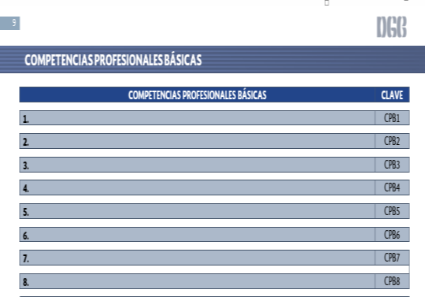

Imagen 6

Asimismo, cada capacitación debe contar con un máximo de 8 competencias y un mínimo de 4, las cuales deben estar redactadas de forma general, para cubrir el propósito de la misma.

1. Desarrollo de l os Mó dulos

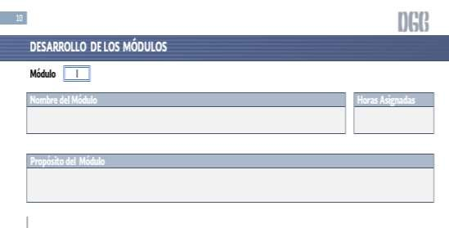

1

2

3

4

Imagen 7

Los **Módulos** están conformados por los siguientes elementos ( Imagen 7):

* 1. ***Número del Módulo*** : Orden que se asigna y obedece a una secuencia (anotación en números romanos).
  2. ***Nombre del Módulo*** : Enuncia la temática relevante a abordar, de manera breve y concreta. No debe iniciar con verbos y se escribe en mayúsculas y minúsculas sin aplicar negritas.
  3. ***Número de horas asignadas***: Se señalan las 112 horas correspondientes a cada módulo.
  4. ***Propósito(s) del Módulo*** *:* Es el elemento que integra tanto las competencias genéricas y las profesionales básicas que se consideran como salidas laterales y reconocidas tanto en el mundo laboral como para iniciar, continuar y concluir sus estudios a nivel superior; en caso de que los dos submódulos del módulo no estén interrelacionados para definir un solo propósito se podrá redactar otro quedando dos como máximo. Para su elaboración, se consideran los *referentes normativos mencionados en la fundamentación de la capacitación* y se redacta con base en la estructura establecida para la elaboración del propósito general de la capacitación.

|  |  |  |  |  |  |  |  |  |
| --- | --- | --- | --- | --- | --- | --- | --- | --- |
| **VERBO PRESENTE** | **+** | **INDICA LA ACCIÓN** | **+** | **PROCEDIMIENTO PARA LA ACCIÓN** | **+** | **SITUACIONES O ACTIVIDADES DE LA ACCIÓN** | **+** | **FINALIDAD O IMPACTO**  **Y/ O**  **CONTEXTO** |

## Capacitación de Electrónica



*Ejemplo 7:*

Desarrolla (1) habilidades y destrezas del área de electrónica (2) a través de conocimientos básicos (teórico -práctico) que le permitan de forma colaborativa y consciente, (3) armar circuitos electrónicos, realizar programas y diseñar proyectos (4) para la solución de problemas cotidianos (5).

**Desarrollo de los Submódulos**

El formato de los **Submódulos.** Está conformado por los siguientes elementos: (Imagen 8)

1. ***Número del Submódulo*** : Orden que se asigna y obedece a una secuencia (anotación en números arábigos).
2. ***Nombre del Submódulo* :** Frase breve y concreta que enuncia la temática relevante a abordar, se desprende del propósito del módulo. No debe iniciar con un verbo, se escribe en mayúsculas y minúsculas sin aplicar negritas.
3. ***Horas asignadas*:** Carga horaria acorde a la complejidad de los conocimientos, hab ilidades, actitudes y aprendizajes esperados que se pretende logre el estudiantado en cada submódulo. La suma total de horas de los submódulos, deberá ser igual a 112 horas de cada módulo.
4. **Interdisciplinariedad:** Promueve que diferentes disciplinas se conjunten y trabajen de forma colaborativa para obtener resultados en los aprendizajes esperados de manera integral y a su vez le permitan al estudiantado confrontar situaciones cotidianas aplican do estos saberes de forma vinculada.

Por lo tanto es la relación recíproca entre disciplinas en torno a un mismo problema, situación o fenómeno concreto, pero sobre todo, implica la

transferencia de métodos de una disciplina a otra, así como el intercamb io y colaboración entre los conocimientos teóricos y prácticos de distintas disciplinas. En este apartado, se señalarán las asignaturas con las cuales se relaciona el submódulo **en el mismo semestre** . ( Imagen 8, flecha #4)



1. **Transversalidad ( Ejes transversales):** Tiene un fin formativo, es decir, al conectar todos los elementos (conocimientos, habilidades, actitudes), el estudiantado podrá darle sentido a los aprendizajes esperados; se busca expandir sus saberes no sólo a un contexto escolar, sino q ue sus acciones las asocie para iniciar, continuar o concluir sus estudios superiores, tener herramientas para vincularse laboralmente o desarrollar el emprendimiento que le permita demostrar sus habilidades , actitudes y así visualizarse como un ser social agente de cambio. Estos ejes buscan mirar toda la experiencia escolar como una oportunidad para que los aprendizajes integren sus dimensiones cognitivas y formativas. ( imagen 8, Flecha #5)

En este apartado se señalarán los ejes transversales con los que podrán tener relación los grupos de conocimientos básicos desarrollados en el submódulo . **(Anexo 5 )** Aquí se muestra la sugerencia de uno o más ejes que pueden presentar mayor afinidad de acuerdo a las competencias abordadas en el bloque. Esto es a partir de la siguiente clasificación:

* + **Emprendimiento** : hace referencia a la detección de oportunidades y puesta en práctica de acciones que contribuyen a la demostración de actitudes tales como iniciativa, liderazgo, trabajo colaborativo, visión, innovación y creatividad promoviendo la responsabilidad social.
  + **Vinculación Laboral**: se refiere a la realización de acciones que permiten al estudiantado identificar los sitios de inserción laboral o au toempleo.
  + **Iniciar, continuar y concluir sus estudios de nivel superior**: hace referencia a los mecanismos que permiten al estudiantado reflexionar sobre la importancia de darle continuidad a sus estudios superiores.

Imagen 8

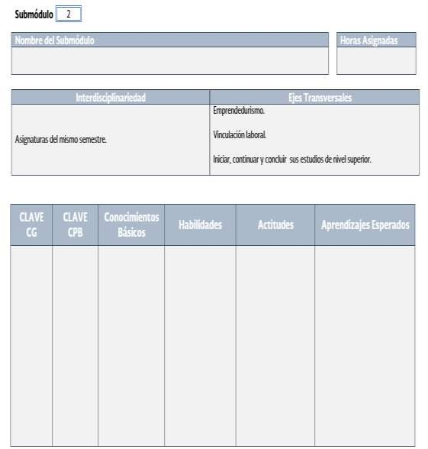

1

3

2

5

4

7

9

10

6

8

11

**6.-Clave de Competencias Genéricas:** Conforme a lo estipulado en el Acuerdo Secretarial 444 se establece la necesidad de incluir las competencias que constituyen el marco curricular común del Sistema Nacional del Bachillerato, por lo que se determinarán las competencias genéricas que correspondan a los conocimientos básicos, hab ilidades, actitudes y aprendizajes esperados que integran cada submódulo. (Imagen 8, flecha # 6)

*Ejemplo 8:*

## CG8.1

**7.- Claves de Competencias Profesionales Básicas.-** Seleccionar las claves de las competencias profesionales básicas elegidas o construidas para cada Capacitación del Componente de Formación para el trabajo que se desarrollarán en cada submódulo. . (Imagen 8, flecha # 7)

*Ejemplo 9:*

## CPBX3

**8.- Conocimientos Básicos**.- Se refiere a los contenidos que deben desarrollarse en el submódulo y que van a reflejar el desempeño del estudiantado según el propósito específico de cada submódulo.



**9.- Habilidades**.- En este espacio, se colocarán los procesos que se ponen en acción para lograr la eficiencia y la eficacia de los conocimientos básicos abordados, buscando su aplicación en su entorno para incidir en su transformación (saber conocer). Para su redacción debe emplearse un verbo ejecutivo en presente de indicativo en tercera persona del singular.

1. **.Actitudes.** - Aquí se anotan las acciones que permitirán evidenciar el desarrollo de los factores individuales relacionados con la personalidad del estudiantado. Es necesario que en este espacio se considere la aplicación de los ejes transversales correspondientes a cada capacitación (saber ser). Se sugiere la lectura del **Anexo 6 y 7** para su redacción; éste es orientador y no limitativo.
2. **Aprendizajes Esperados**.- Son los resultados que una persona debe demostrar en situaciones reales de la vida en el ámbito individual, social y profesional.

Tiene como base los requisitos de calidad para que los aprendizajes esperados sean idóneos; es decir, los conocimientos, habilidades y actitudes puestos en práctica, que muestren el saber conocer, saber hacer, saber ser y saber convivir. Su redacción debe ser en el presente de indicativo en tercera persona del singular y con verbos ejecutivos, retomando la estructura del propósito general de la capacitación. El nivel de complejidad en los aprendizajes esperados tendrá que ser inferior al mostrado en el prop ósito del módulo al que pertenece, utilizando alguna de las taxonomías vigentes y aplicables, entre ellas la de Bloom, Marzano y Kendall. **(Anexo 3 )**

Hace referencia al sustento conceptual, procedimental y actitudinal por medio del cual se evaluarán los aprendizajes esperados y competencias adquiridas a lo largo del desarrollo de la capacitación. (Imagen 9)



8. **EVALUACIÓN POR COMPETENCIAS**

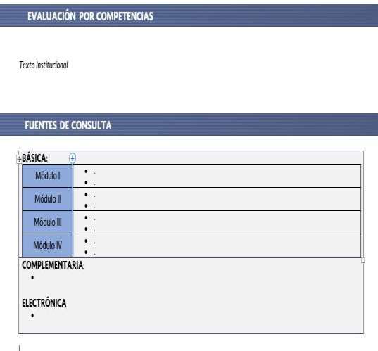

Imagen 9

## FUENTES DE CONSULTA

Constituyen un apoyo para el logro de las competencias, divididas en básica, complementaria y electrónica. La incorporación de las referencias se hace bajo los siguientes lineamientos:

Para libros:

**Nombre completo del autor(a) comenzando por el apellido + Año +nombre completo del libro+ edición (si la tiene)+País+ Nombre de la editorial +**

**ISBN**

*Ejemplo 10:*

Hobsbawn, Eric. (2014). Historia del Siglo XX. Historia del mundo contemporáneo. Segunda edición. México, D.F. Editorial Crítica. ISBN: 9786079377458

Para fuentes electrónicas: Revisar el anexo 8 ya que para cada tipo de fuente (artículo, página web, libro electrónico) hay un formato particular. Sin embargo todos deben llevar la fecha en que fue recuperado.



* + ***Fuentes Básicas:*** Se consideran **máximo dos libros de consulta para el estudiantado** por módulo; éstos deben abordar en mayor medida los contenidos de cada uno de los módulos que conforman la capacitación. No deberán tener una antigüedad mayor a cinco años.

En las **fuentes de consulta básica** se necesita incorporar el **Número Internacional Normalizado del Libro (ISBN )** éste es un número que las obras impresas y digitales poseen, puede aparecer sólo el número al reverso de la portada para permitir el reconocimiento internacional de las mismas o bien como número de barras.



Es importante destacar que si un libro es editado en versión impresa y versión digital, cada una deberá tener su propio ISBN, por lo que deberá considerarse al momento de hacer la elecci ón de las fuentes de consulta.

El ISBN tiene un prefijo adicional de tres dígitos al inicio, para sumar un total de 13 dígitos.

*Ejemplo 11 :*

# ISBN: 9786079377458

Los primeros tres números identifican el prefijo y los siguientes corresponden al país o región, editor, título de la obra y dígito de control. Los grupos de dígitos identificadores de país que le correspondían a México con diez dígitos, eran 968 y 970.

Ej. Hobsbawn, Eric. (2014). Historia del Siglo XX. Historia del mundo contemporáneo. Segunda edición. México, D.F. Editorial Crítica . ISBN: **9786079377458**

* + ***Fuentes Complementaria s:*** Son todos los documentos, libros, revistas, tesis, artículos periodísticos, entre otros; que tienen el propósito de enriquecer las fuentes de consulta básica, contribuyendo en gran medida al abordaje de los contenidos de la capacitación. Éstos están **orientados a fortalecer el quehacer cotidiano del estudiantado y personal docen te**. Las referencias **NO deberán tener más de cinco años de antigüedad salvo que se trate de textos fundamentales** y que sean aplicables en cualquier contexto. Esta se encontrará al fi nal del programa.



* + ***Fuentes Electrónicas***: Se refiere a la consulta de páginas académicas de universidades, revistas, videos, audios, libros electrónicos, bibliotecas virtuales, periódicos, instituciones gubernamentales e instituciones de prestigio a nivel nacional e internacional, entre otras, evitando blogs y wikis, con el propósito de que tant o el estudiantado como el personal docente naveguen de acuerdo a criterios establecidos o propios en busca de información. Esta se encontrará al final de l programa.

Ej. Poblamiento de América Video en **Youtube.** Extraído el 17 de noviembre de 2017 desde: [https:// www.youtube.com/ watch?v=sFKIMyXw4rw](https://www.youtube.com/watch?v=sFKIMyXw4rw)

## CRÉDITOS:

Se anotarán los nombres del personal docente participante en la elaboración y validación del programa de estudios, conjuntamente con el sub sistema y nombre del plantel al que pertenecen.

## DIRECTORIO:

Se indican los nombres de las autoridades educativas de la Dirección General del Bachillerato. ( **No se puede modificar** ).





Imagen 10

**Disciplina:** Es una categoría organizacional en el seno del conocimiento científico que instituye la división y la especialización en los diversos dominios que recubren las ciencias. Su tendencia es hacia la autonomía, a la delimitación de fronteras, a elaborar su propio lenguaje, técnicas y, eventualmente, su propia teoría. (Morín, 1996).



GLOSARIO

ANEXO 1: USO DEL LENGUAJE INCLUYENTE



|  |  |  |
| --- | --- | --- |
| ¿Qué podemos hacer? | Formas NO Recomendadas | Formas SI Recomendadas |
| Podemos sustituir el uso de uno, por alguien, cualquiera... | Cuando uno no tiene salud, todo es más difícil | Cuando alguien no tiene salud, todo es más difícil |
| Podemos hacer uso de genéricos | El hombre ha creado sistemas  El mexicano | La humanidad ha creado sistemas  El pueblo mexicano |
| Los pronombres y adverbios con género masculino se pueden cambiar por otras palabras que tienen el mismo sentido y que se pueden usar sin la marca de un género específico.  Adverbios (muchos, pocos) | Tú debes defender a los tuyos  Siempre trabajó cuidando a los otros  Muchos dudan si votarán o no | Tú debes defender a tu gente  Siempre trabajó cuidando a otras personas.  Muchas personas dudan si votarán o no |
| Se puede cambiar la forma de redacción de una frase y modificar el lugar del sujeto o los verbos y su  conjugación. | Los poblanos tienen un nivel de vida bueno | El nivel de vida en Puebla es bueno |
| Se puede usar recursos lingüísticos tales como la forma de utilizar distintas conjugaciones verbales para evitar la referencia a nombres “universales” que no lo son, como por ejemplo usar “hombres” para referirse a toda la  humanidad. | Es beneficioso para el hombre | Es beneficioso para la sociedad/ Es beneficioso para las personas |
| Cambiar el verbo de la tercera persona del singular a la segunda persona del singular  (Tu o Usted) o a la primera persona del  plural. | Los lectores del periódico podrán participar en el sorteo. | Si Usted lee el periódico podrá participar en el sorteo |
| Usar los determinantes femeninos para acompañar un oficio, profesión o cargo ejercido por una mujer y los determinantes masculinos cuando se  trate de un hombre. | ------------------------------------- | la jueza — el juez  la industrial — el industrial |
| Sintácticamente es posible utilizar el gerundio para evitar el uso de algunas palabras que se identifican por lo general con los hombres. | Si los diplomáticos tuviéramos más competencias, mejoraría la gestión. | Teniendo más competencias, mejoraría la gestión diplomática |



ANEXO 2

GRUPO DE ASIGNATURAS POR CAMPO DISCIPLINAR Y AFINIDAD CON LAS CAPACITACIONES

|  |  |  |  |  |  |  |
| --- | --- | --- | --- | --- | --- | --- |
| CAMPO  DISCIPLINAR | PRIMER  SEMESTRE | SEGUNDO  SEMESTRE | TERCER  SEMESTRE | CUARTO  SEMESTRE | QUINTO  SEMESTRE | SEXTO  SEMESTRE |
| Matemáticas | Matemáticas I | Matemáticas II | Matemáticas III | Matemáticas IV |  |  |
| Ciencias  Experimentales | Química I | Química II | Biología I | Biología II | Geografía | Ecología y Medio  Ambiente |
| Física I | Física II |
| Ciencias Sociales | Metodología de la Investigación | Introducción a las Ciencias Sociales | Historia de México I | Historia de México II | Estructura  Socioeconómica de México | Historia Universal Contemporánea |
| Humanidades | Ética I | Ética II | Literatura I | Literatura ll |  | Filosofía |
| Comunicación | Taller de Lectura  y Redacción I | Taller de Lectura y  Redacción II | Inglés III | Inglés IV |  | |
| Inglés I | Inglés II |
| Informática I | Informática II |

|  |  |  |
| --- | --- | --- |
| Núm. | Nombre de la Capacitación | Campos Disciplinares Afines |
| 1 | Administración | Ciencias Sociales |
| 2 | Intervención en la Educación Obligatoria | Humanidades |
| 3 | Comunicación | Comunicación |
| 4 | Contabilidad | Ciencias Sociales |
| 5 | Desarrollo Comunitario | Ciencias Sociales |
| 6 | Dibujo Arquitectónico y de Construcción | Matemáticas |
| 7 | Diseño | Comunicación |
| 8 | Electrónica | Ciencias Experimentales |
| 9 | Higiene y Salud Comunitaria | Ciencias Experimentales |
| 10 | Informática | Comunicación |
| 11 | Laboratorista Clínico | Ciencias Experimentales |
| 12 | Laboratorista Químico | Ciencias Experimentales |
| 13 | Mecánica Dental | Ciencias Experimentales |
| 14 | Asistente infantil | Humanidades |
| 15 | Turismo | Ciencias Sociales |
| 16 | Interprete traductor de inglé s | Comunicación |
| 17 | Promoción social | Ciencias Sociales |
| 18 | Tramitación Aduanal | Ciencias Sociales |

PRIMER SEMESTRE

ASIGNATURA H C

MATEMÁTICAS I 5 1

0

SEGUNDO SEMESTRE

ASIGNATURA H C

MATEMÁTICAS II 5 1

0

TERCER SEMESTRE

ASIGNATURA H C MATEMÁTICAS III 5 1

|  |  |  |  |  |  |  |  |  |
| --- | --- | --- | --- | --- | --- | --- | --- | --- |
|  | | 0 |  |  | 0 |  | | |
| BIOLOGÍA I | 4 | 8 | BIOLOGÍA II | 4 | 8 | GEOGRAFÍA | 3 | 6 |

CUARTO SEMESTRE

ASIGNATURA H C MATEMÁTICAS IV 5 1

QUINTO SEMESTRE

ASIGNATURA H C

SEXTO SEMESTRE

ASIGNATURA H C

FILOSOFÍA 4 8

QUÍMICA I 5 1

|  |  |  |  |  |  |  |  |
| --- | --- | --- | --- | --- | --- | --- | --- |
|  | | 0 |  |  | 0 |  | |
| ÉTICA I | 3 | 6 | ÉTICA II | 3 | 6 | FÍSICA I | 5 |

QUÍMICA II 5 1

1

FÍSICA II

0

1 ESTRUCTURA

5 SOCIOECONÓMICA DE

0 MÉXICO

ECOLOGÍA Y MEDIO 3 6

AMBIENTE

HISTORIA UNIVERSAL

3 6 3 6

CONTEMPORANEA

METODOLOGÍA DE

3

LA INVESTIGACIÓN

TALLER DE

LECTURA Y 4

INTRODUCCIÓN A

6 LAS CIENCIAS 3 6 SOCIALES

TALLER DE LECTURA

8 4 8

Y REDACCIÓN II

HISTORIA DE MÉXICO I

LITERATURA I

HISTORIA DE

3 6 3 6

MÉXICO II

3 6 LITERATURA II 3 6

* 3 6

* 3 6

* 3 6

* 3 6

INGLÉS I 3 6

INGLÉS II

3 6 INGLÉS III

3 6 INGLÉS IV 3 6

* 3 6

* 3 6

INFORMÁTICA I 3 6

*ACTIVIDADES* 4

*PARAESCOLARES*

3 5

0 2

INFORMÁTICA II 3 6

*ACTIVIDADES* 4

*PARAESCOLARES*

3 5

0 2

1

** 7

4

*ACTIVIDADES*

3

*PARAESCOLARES*

*

1

** 7

4

**

*ACTIVIDADES*

2

*PARAESCOLARES*

3 6 *

1

7 **

4

3 6

7 14

3 6 3 6

3 0 2 0

*ACTIVIDADES*

4

*PARAESCOLARES*

2 5

9 0

*ACTIVIDADES*

3

*PARAESCOLARES*

3

58

2



ANEXO 3

MAPA CURRICULAR CON UN ENFOQUE EDUCATIVO BASADO EN EL DESARROLLO DE COMPETENCIAS

31



ANEXO 4

TAXONOMÍA S BLOOM Y MARZANO

|  |  |  |  |  |  |
| --- | --- | --- | --- | --- | --- |
| **Verbos Recomendados para Indicadores y Niveles Cognitivos** | | | | | |
| **1** | **2** | **3** | **4** | **5** | **6** |
| **Recuperación** | **Comprensión** | **Análisis** | **Aplicación** | **Metacognición** | **Autorregulación** |
| Citar | Asociar | Analizar | Aplicar | Combinar | Apoyar |
| Definir (5) | Comparar (3) | Arreglar | Calcular | Compilar | Argumentar |
| Describir (2) | Contrastar (3) | Catalogar | Cambiar | Componer | Calificar |
| Enumerar | Describir | Categorizar | Clasificar | Concluir (6) | Clasificar |
| Enunciar | Diferenciar (3) | Clasificar (4,6) | Completar | Construir | Concluir |
| Examinar (3,4) | Discutir (3) | Comparar | Comprobar | Crear | Convencer |
| Identificar (2) | Distinguir (3) | Conectar | Computar | Deducir | Criticar |
| Listar | Estimar (6) | Contrastar | Construir (5) | Definir | Cuestionar |
| Memorizar | Explicar (3,5,6) | Criticar (6) | Convertir | Desarrolla | Debatir |
| Nombrar | Exponer | Desmenuzar | Demostrar | Dirigir | Decidir |
| Recoger | Expresar | Destacar | Descubrir (6) | Diseñar | Descubrir |
| Recordar | Extender | Diagramar | Dibujar | Elaborar | Detectar |
| Recuperación | Identificar | Diferenciar | Ejemplificar | Establecer | Discriminar |
| Registrar | Ilustrar (4) | Discriminar (6) | Emplear | Explicar | Establecer Gradación |
| Relatar (4) | Informar | Discutir | Esbozar | Formular | Establecer Rangos |
| Repetir | Interpretar | Distinguir | Examinar | Generalizar | Estimar |
| Reproducir | Ordenar (3) | Examinar | Experimentar | Idear | Estructurar |
| Rotular | Parafrasear | Experimentar (4) | Ilustrar | Integrar | Evaluar |
| Subrayar | Predecir (6) | Explicar | Manipular | Inventar | Explicar |
| Tabular | Reafirmar | Inducir | Modificar (5) | Modificar | Justificar |
|  | Reconocer | Inferir | Mostrar | Organizar | Juzgar |
|  | Resumir (5) | Inspeccionar | Operar | Planear | Medir |
|  | Revisar | Ordenar | Practicar | Plantear | Predecir |
|  | Seriar | Pedir | Producir | Plantear hipótesis | Probar |
|  | Traducir | Probar (6) | Programar | Preparar | Pronosticar |
|  |  | Seleccionar (6) | Relatar | Proponer | Recomendar |
|  |  | Separar | Resolver | Reacomodar | Seleccionar |
|  |  | Subdividir | Transformar | Reconstruir | Sumar |
|  |  |  | Usar | Reescribe | Valorar |
|  |  |  | Utilizar | Relacionar |  |
|  |  |  |  | Reordenar |  |
|  |  |  |  | Reorganizar |  |
|  |  |  |  | Resumir |  |
|  |  |  |  | Reunir |  |
|  |  |  |  | Subsistir |  |



ANEXO 5

TEMAS QUE INTEGRAN LOS EJES TRANSVERSALES

EJE TRANSVERSAL SOCIAL

Educación Financiera: Con base en la idea de educación para la vida, busca poner al alcance de las personas información que les permita acceder a conocimientos básicos de cómo funcionan la economía y las finanzas y de cómo éstas, se encuentran íntimamente relacionadas con su vida cotidiana, poniendo como manifiesto que las sociedades actuales son complejas y que, ante los retos que presenta la ciudadanía deben prepararse con más herramientas3.

Educación Moral y Cívica: La educación moral debe ayudar a analizar críticamente la realidad cotidiana y las normas socio - morales vigentes, de manera que favorezcan formas más justas y adecuadas de convivencia. Estamos hablando de la Educación en valores y de valores como la justicia, la solidaridad, la igualdad, la libertad, la crítica, la apertura a la diferencia y el respeto a los Derechos Humanos, reconocidos hoy en día como principios que propician las formas más justas y respetables de convivencia, además de ser acciones intencionadas tendientes a que el alumnado construya de forma racional y autónomamente sus propios valores y normas, adoptando actitudes coherentes con los mismos y se comporten de manera consecuente.

Educación para la Paz (Derechos Humanos): En el UNICEF, la educación para la paz se define como “un proceso de promoción del conocimiento, las capacidades, las actitudes y los valores necesarios para producir cambios de comportamiento que permitan al estudiantado, y personal docente prevenir los conflictos y la violencia, tanto la violencia evidente como la estructural; resolver conflictos de manera pacífica; y crear condiciones que conduzcan a la paz, tanto a escala interpersonal, como intergrupal, nacional o internacional”4.

Educación Vial: Es el conjunto de conocimientos, reglas y normas de comportamiento que toda persona debe poseer a la hora de transitar en la vía como transeúnte o como persona conductora de bicicletas, ciclomotores o [automóviles](https://www.ecured.cu/Autom%C3%B3vil). Se puede considerar parte de la [Educación Social](https://www.ecured.cu/Educaci%C3%B3n_Social), siendo una eficaz base de actuación ciudadana, dado que trata de crear hábitos y actitudes positivas de convivencia, de calidad de vida, calidad medioambiental y la Seguridad Vial5.

3 Museo Interactivo de Economía, Ciudad de México.

4 [http:// www.unicef.org/ spanish/ education/ focus_peace_education.html](http://www.unicef.org/spanish/education/focus_peace_education.html)

5 [https:// www.ecured.cu/ Educaci%C3%B3n_Vial](https://www.ecured.cu/Educaci%C3%B3n_Vial)



Equidad de Género: La equidad de género significa que mujeres y hombres, independientemente de sus diferencias biológicas, tienen derecho a acceder con justicia e igualdad al uso, control y beneficio de los mismos bienes y servicios de la sociedad, así como a la toma de decisiones en los ámbitos de la vida social, económica, política, cultural y familiar.

Habilidades Socioemocionales (HSE): es la capacidad para identificar y manejar nuestras emociones, sentir y mostrar empatía por los demás, establecer relaciones positivas y definir y alcanzar metas. Son herramientas para la vida que nos permiten regularnos mejor, llevarnos mejor con los demás y tomar decisiones responsables6.

Temas propios de cada Comunidad: proceso de modificaciones y mejora de una comunidad llevado a cabo por los miembros de la propia comunidad ante problemas comunes. Proceso educativo que implica un cambio en las actitudes y valores predominantes en la sociedad por otros valores en los que la importancia de lo común supere al pensamiento individual.7

Interculturalidad: Es la construcción de relaciones equitativas entre personas, comunidades, países y culturas. Se trabaja desde una perspectiva que incluya elementos históricos, sociales, culturales, políticos, económicos, educativos, antropológicos, ambientales, entre otros, plantea un diálogo entre iguales y en igualdad de condiciones, el encuentro entre personas y culturas, el intercambio de saberes, hacia una educación inclusiva y diversa.

Lenguaje no Sexista: Es la mejor comprensión y conocimiento de los elementos que forman parte del lenguaje cotidiano y de los componentes que fomentan la discriminación, la desigualdad entre los géneros o que promueven los roles y estereotipos tradicionales atribuidos a mujeres y hombres. El lenguaje en sí mismo no es sexista, lo es el uso que de él hacemos8.

EJE TRANSVERSAL AMBIENTAL

Educación Ambiental: Es un proceso en que el individuo comprende las relaciones de interdependencia con su entorno, con base a la reflexión de su realidad, lo cual genera actitudes de valoración, respeto, criterios para una mejor calidad de vida y una concepción del desarrollo sostenible9.

6 Programa de las Naciones Unidas para el Desarrollo (PNUD). (2016). pp. 3.

7 Hernández, J. (2007).

8 Pérez, C. et al. (2011).

9 Brújula, B. (2006).



EJE TRANSVERSAL DE SALUD

Educación para la Salud: La educación para la salud comprende las oportunidades de aprendizaje creadas conscientemente destinadas a mejorar la alfabetización sanitaria que incluye la mejora del conocimiento de la población y el desarrollo de habilidades personales que conduzcan a la mejora de la salud. Es un proceso educativo que tiene como finalidad responsabilizar a la ciudadanía en la defensa de la salud propia y colectiva. Es un instrumento de la promoción de salud y por tanto una función importante de las personas profesionistas sanitarias, sociales y de la educación. Asimismo, la educación para la salud es una parte del proceso asistencial, incluyendo la prevención, el tratamiento y la rehabilitación10.

Educación Sexual y Reproductiva: es un proceso de enseñanza-aprendizaje, formativo e informativo, desde el nacimiento hasta la muerte; que busca un enfoque holístico basado en el marco de los derechos humanos y tiene como objetivo vincular los conocimientos, las aptitudes esenciales para la vida, el desarrollo de actividades, así como actitudes y valores positivos para el ejercicio de una sexualidad física y emocionalmente placentera y responsable con su persona y la sociedad. Ésta considera la promoción de los derechos sexuales, la ciudadanía sexual, el impulso a la equidad entre mujeres y hombres, el fomento a la salud sexual, la responsabilidad ante la reproducción, el placer, el respeto a la diversidad, la eliminación de toda forma de violencia, así como la necesidad de evitar la discriminación, el abuso sexual y las actitudes racistas y sexistas11.

EJE TRANSVERSAL DE HABILIDADES LECTORAS

Fomento a la Lectura: la lectura es un elemento que debe apoyar al desarrollo de la personalidad y la socialización de los individuos, a fin de generar un sentido de conciencia colectiva que sea ciudadana. Los procesos de fomento a la lectura permiten fomentar la educación y la cultura12. Fomentar la lectura debe ser una actividad común a todos los actores sociales a partir del establecimiento de un compromiso conjunto, a fin de generar una sociedad informada, crítica y propositiva. La lectura puede ser un elemento común para conformar sociedades incluyentes y democráticas.

10 Cfr. Promoción de la Salud. (1999). Glosario.

11 De Castro, F; et. al. (2015). pp. 42.

12 <http://www.mecd.gob.es/cultura-mecd>



Comprensión lectora: comprender un texto implica encontrar significados y ponerlos en relación con los contextos que rodean a las personas. Los significados de los textos son construidos, por el lector, a partir de su propia interpretación recurriendo a la construcción y las estrategias metacognitivas, su contexto y los conocimientos con que cuenta.13 Para poder apoyar la comprensión lectora, será necesario desarrollar habilidades y estrategias que lo ayuden a construir conocimientos, que puedan ser aplicados en situaciones diversas y contextos diferentes. La comprensión de lo que se lee es un factor fundamental para poder desarrollar aprendizaje significativo en todas las áreas.

Lecto-escritura: la comunicación lingüística implica saber escuchar y hablar, leer y escribir. La adquisición de habilidades de lectoescritura, permiten el desarrollo cultural del individuo14. En el desarrollo de los procesos de lectoescritura, intervienen procesos psicológicos como la percepción, la memoria, la cognición, la Metacognición y la conciencia. A partir de su desarrollo, los individuos pueden identificar con mayor claridad lo que aprenden y le dan significados. De la misma forma, la lectoescritura permite organizar los conocimientos previos y facilitar los procesos que le dan sentido y significado a los nuevos contenidos o conocimientos.

Lectura de textos comunitarios o en lenguas nativas: implica reconocer la importancia de los textos que se producen en la comunidad, como elementos que ayudan o posibilitan la conformación del sentido de identidad comunitaria, logran construir significados ciudadanos y críticos. La inclusión e interculturalidad se fomentan desde el rescate de las manifestaciones culturales propias de cada comunidad o centro poblacional. De la misma manera, el reconocimiento de la diversidad y existencia del otro es fundamental para construir un sentido de ciudadanía democrática, en el marco del reconocimiento de la diversidad e inclusión. Cuando los textos son escritos en lenguas autóctonas de las regiones y se proponen como elementos de lectura, se está apostando al rescate de las manifestaciones culturales propias de cada región y se contribuye al sentido empático que deberá ser promovido desde la educación.

Conformación de salas de lectura: dadas las ventajas que se obtienen por medio de la conformación de salas de lectura en los centros educativos, las mismas son un elemento que puede apoyar el hábito de la lectura por disfrute y para formar sentido de identidad. Estos espacios son los medios ideales para estudiar y difundir la lectura, reconociendo los procesos de socialización y culturalización a través de la interacción social. El Programa Nacional Salas de Lectura del Consejo Nacional para la Cultura y las Artes, busca acercar los libros a las personas y propiciar el surgimiento de comunidades que lean de manera libre, gratuita, incluyente y resignificativa.15

13 <http://www.escatep.ipn.mx/Documents/ClubLectura/palabras/La%20lectura.pdf>

14 <http://www.redalyc.org/pdf/798/79890103.pdf>

15 Manual de Operación del Programa Nacional Salas de Lectura. CONACULTA. 2012.



Emprendimiento: hace referencia a la detección de oportunidades y puesta en práctica de acciones que contribuyen a la demostración de actitudes tales como iniciativa, liderazgo, trabajo colaborativo, visión, innovación y creatividad promoviendo la responsabilidad social.

Vinculación Laboral: se refiere a la realización de acciones que permiten al estudiantado identificar los sitios de inserción laboral o autoempleo.

Iniciar, continuar y concluir sus estudios de nivel superior: hace referencia a los mecanismos que permiten al estudiantado reflexionar sobre la importancia de darle continuidad a sus estudios superiores.



ANEXO 6

LISTA DE ACTITUDES

Tabla de Actitudes para los Programas de Estudio de la DGB

|  |  |
| --- | --- |
| Actitudes | Propuestas |
| Autoconocimiento | Reconoce sus fortalezas y áreas de oportunidad. |
| Comunicación asertiva | Privilegia al dialogo para la construcción de nuevos conocimientos. |
| Se comunica de manera asertiva y empática. |
| Escucha y participa activamente. |
| Expresa de manera crítica sus ideas y muestra respeto por las demás opiniones. |
| Escucha activamente al grupo de personas con las que interactúa. |
| Conciencia emocional | Maneja y regula sus emociones. |
| Se muestra sensible a sus emociones y hacia las de otras personas |
| Expresa emociones e ideas sobre sus motivaciones ante la toma de decisiones. |
| Expresa emociones e ideas ante las consecuencias de sus actos como resultado  de su toma de decisiones. |
| Creatividad | Resuelve situaciones de forma creativa. |
| Expresa ideas y conceptos favoreciendo su creatividad. |
| Favorece su desarrollo creativo. |
| Aporta ideas en la solución de problemas promoviendo su creatividad. |
| Muestra innovación y diversas formas de expresarse en su contexto. |
| Expresa diversas opciones para dar solución a problemas de su contexto. |
| Empático con el entorno | Demuestra una consciencia social ante las situaciones de su entorno. |
| Muestra un comportamiento propositivo en beneficio de la sociedad /del  entorno. |
| Se conduce favoreciendo un comportamiento benéfico socialmente. |
| Reflexiona las consecuencias de sus actos como ser social. |
| Favorece un pensamiento crítico ante las acciones humanas de impacto  ambiental. |
| Favorece la generación de ambientes de incluyentes. |
| No discriminación | Rechaza toda forma de discriminación. |
| Reconoce y acepta la diversidad en su contexto. |
| Respeta las características y diferencias tanto propias, como de otras personas. |
| Rechaza la exclusión y segregación en su contexto. |
| Contribuye en la generación de ambientes incluyentes. |



|  |  |
| --- | --- |
| Pensamiento reflexivo y crítico | Externa un pensamiento crítico y reflexivo de manera solidaria. |
| Favorece su propio pensamiento crítico. |
| Reflexiona sobre la diversidad cultural de su contexto. |
| Reflexiona sobre diferentes posturas de conducirse en el contexto. |
| Perseverancia | Afronta retos asumiendo la frustración como parte de un proceso. |
| Toma de decisiones | Externa emociones e ideas ante las causas y consecuencias de sus actos para la  toma de decisiones. |
| Toma decisiones de manera consiente e informada asumiendo las  consecuencias. |
| Reflexiona sobre las consecuencias que deriven de su toma de decisiones. |
| Se informa a través de diversas fuentes antes de tomar decisiones. |
| Tolerancia | Muestra apertura al cambio. |
| Respeta y tolera a sus semejantes. |
| Muestra empatía con sus pares favoreciendo una postura con conciencia social  en su manera de relacionarse. |
| Muestra tolerancia ante de la diversidad y genera propuestas para eliminar la  discriminación. |
| Reconoce la diversidad en su contexto practicando la tolerancia. |
| Muestra flexibilidad y apertura a diferentes puntos de vista. |
| Trabajo en equipo | Se relaciona con las personas de forma colorativa. |
| Se relaciona con sus semejantes de forma colaborativa mostrando disposición  al trabajo metódico y organizado. |
| Escucha y respeta diferentes puntos de vista promoviendo el bien común. |
| Se desenvuelve y favorece un ambiente incluyente. |
| Responsabilidad | Se responsabiliza de decisiones. |
| Toma decisiones de manera responsable. |
| Actúa de manera congruente y consciente. |
| Actúa de manera congruente y consciente previniendo riesgos. |
| Afronta las consecuencias de sus actos. |
| Toma decisiones de manera consciente e informada asumiendo las  consecuencias |



ANEXO 7

GENERACIÓN DE ACTITUDES DEL COMPONENTE DE FORMACIÓN PARA EL TRABAJO.

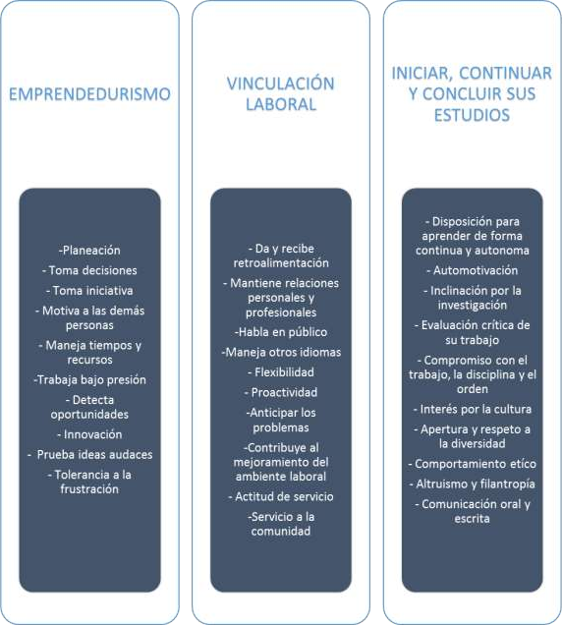



ANEXO 8

CITAS EN EL TEXTO Y REFERENCIAS SEGÚN NORMA APA EJEMPLOS

|  |  |
| --- | --- |
| LIBROS EJEMPLO | |
| Libro con un(a) aut or(a)  Autor(a), A. A. (Año). Título del libro. Ciudad de edición: Editor. | Kidder, T. (1981). The soul of a new machine. Boston, MA: Little, Brown & Company |
| Libro con dos o m ás aut ores (as)  Autor(a), A. A. & Autor, B. B. (Año). Título del libro. Ciudad de edición: Editor. | Frank, R. H., & Bernanke, B. (2007). Principles of macroeconomics (3rd ed.). Boston, MA: McGraw - Hill/ Irwin. |
| Editor, A. A. & Editor, B. B. (Eds.). (Año). Título del libro. Ciudad de edición: Editor. | Gibbs, J. T., & Huang, L. N. (Eds.). (2001). Children of color: Psychological interventions with culturally diverse youth. San Francisco, CA: Jossey-Bass. |
| Capít ulo de libro  Autor(a), A. A. & Autor, B. B. (Año). Título del capítulo. En A. A. Editor & B. B. Editor, (Eds.). Título del libro. (pp. desde -hasta), Ciudad de  edición: Editor. | Hammond, K. R., & Adelman, L. (1986). Science, values, and human judgment. In H. R. Arkes & K. R. Hammond (Eds.), Judgement and decision making: An  interdisciplinary reader (pp. 127 -143). Cambridge, England: Cambridge University Press. |
| CITA EN EL TEXTO | EJEM PLO |
| Las referencias se listan ordenadas  alfabéticamente por apellido del autor, y dentro de un mismo autor ordenadas por año de publicación de la obra citada. | -Lorente, Betancor, Carrascosa y Guisán (2011) compararon los tiempos de reacci  En un estudio reciente sobre oscilaciones... (Kozynski, Ferragut, Paganini, 2011)  Referencias:  -Fernández-Lorente, G., Betancor, L., Carrascosa, A., & Guisán, J. (2011). Release of omega-3 fatty acids by  the hydrolysis of fish oil catalyzed by lipases immobilized on hydrophobic supports. Journal of the  -1178. |



|  |  |
| --- | --- |
|  | -Kozynski, F., Ferragut, A., & Paganini, F. (2011). Reducción de oscilaciones en BitTorrent mediante mecanismos de unchoking preferencial. Inform ática na educação: teoria & prática, 14(1), 29 -41. |
| Cuando el apellido del autor(a) forma parte de la narrativa, se incluye solamente el año de  publicación del artículo, entre paréntesis. | Calderón (1994) comparó los tiempos de reacción... |
| Cuando el apellido y fecha de publicación no forman parte de la narrativa del texto, se incluyen entre paréntesis ambos elementos, separados por una coma. | En un estudio reciente sobre tiempos de reacción... (Calderón, 1994) |
| Cuando un trabajo tiene dos autores (as), siempre se citan ambos nombres cada vez que la referencia ocurre en el texto. Aquí los apellidos se | Bradley y Ramírez (1999) concluyeron que estas investigaciones... |
| Cuando un trabajo tiene tres, cuatro o cinco  autore s(as), se citan todos los autores la primera vez que ocurre la referencia en el texto. En las  citas subsiguientes del mismo trabajo, se escribe solamente el apellido del primer autor seguido de | [primera vez que se cita en el texto]:  Vélez, Santibáñez, Andrade y Soto (1985) encontraron que los pacientes...  [próxima vez que se cita en el texto el mismo trabajo]: Vélez et al. (1985) concluyeron que... |
| ARTICULOS DE PUBLICACIONES PERIÓDICAS | EJEMPLO |
| Ar t ículos de r evist as.  Autor(a), A. A., Autor, B. B., & Autor, C. C. (Año). Título del artículo. Título de la revista, vol(no.), pag. desde-hasta.  (*) El título de la revista y el volumen van en letra cursiva.  (*) Cuando el artículo tiene hasta siete a utores se deben mencionar todos. Si son más de siete se | Williams, J. H. (2008). Employee engagement: Improving participation in safety. Professional Safety, 53(12), 40 -45.  Keller, T. E., Cusick, G. R., & Courtney, M. E. (2007). Approaching the transition to adulthood: Distinctive profiles of adolescents aging out of the child welfare system. Social Services Review, 81, 453 -484.  Wolchik, S. A., West, S. G., Sandler, I. N., T ein, J.-Y.,  Coatsworth, D., Lengua, L.,...Griffin, W. A. (2000). An experimental evaluation of theory -based mother and motherchild programs for children of divorce. Journal of Consulting and Clinical Psychology, 68, 843 -856. |



|  |  |
| --- | --- |
| incluyen los primeros seis seguidos de puntos suspensivos y el último. |  |
| Ar t ículos de diarios  Título del artículo. (Año, mes día). Título del diario, pp. desdehasta | Generic Prozac debuts. (2001, August 3). The Washington Post, pp. E1, E4. |
| PAGINAS W EB Y OTROS RECURSOS  TOMA DOS DE INTERNET | EJEMPLO |
| Páginas w eb  Para citar una página WEB (no un artículo específico) alcanza con proporcionar el nombre de la URL. Nombre de la página web. Accedido el día de mes, año, desde URL | Kidpsych is an excellent website for young children.  Accedido el 4 de abril, 2012, desde http:/ / [www.kidpsych.org.](http://www.kidpsych.org/) |
| Libro en línea  Autor(a), A. A. (Año). Título del libro. Accedido el día de mes, año, desde URL | Bryant, P. (1999). Biodiversity and Conservation.  Accedido el 21 de agosto, 2012 desde  http:/ / darwin.bio.uci.edu/~sustain/ bio65/ Titlpage.htm |
| Ar t ículos de r evist a t om ados de Int er net  Autor(a), A. A. & Autor, B. B.(año). Título del artículo. Título de la revista, volumen (número), paginación si aparece. Disponible:  http:/ / www.(URL) | Koo, D. J., Chitwoode, D. D., & Sanchez, J. (2008). Violent vic timization and the routine activities/ lifestyle of active drug users. Journal of Drug Issues, 38, 1105 - 1137. Accedido el 4 de abril, 2012, desde  [http:// www2.criminology.fsu.edu/~jdi/](http://www2.criminology.fsu.edu/%7Ejdi/) |



BIBLIOGRAFÍA

* Brújula, Bastón y Lámpara, (2006). Para trasegar los caminos de la Educación Ambiental, ¿Qué hace que una educación sea ambiental? Ministerio de Ambiente, Vivienda y Desarrollo Territorial , Colombia.
* Comisión Nacional Ampliada de Transversa lidad. (2002 ).
* Diario Oficial de la Federación. (1982). Acuerdo Secretarial 71, 2 8 de mayo de 1982. México.
* Delors, J., et. al. (1996). La Educación encierra un tesoro. México: UNESCO.
* De Castro, F; Barrientos, T.; Hernández M.; Cruz L. (2015). Embarazo Adolescente. Instituto Nacional de Salud Pública. (1ª ed.). México.
* Eduteka, La taxonomía de Bloom y sus actualizaciones, consultado en ( [http:/ / eduteka.icesi.edu.co/ articulos/ Taxo nomiaBloomCuadro](http://eduteka.icesi.edu.co/articulos/TaxonomiaBloomCuadro))
* Espinal A. (2012) ¿Construir objetivos, propósitos o competencias? Una propuesta orientadora, *EFDeportes*, 170, Argentina.
* Hernández, J. (2007). Educación y Desarrollo Comunitario: Dialogando con Marco Marchioni. Secretariado de Publicaciones Universidad de Sevilla, España.
* Marzano, R. J. y Kendall, J.S. (2007). The new taxonomy of educational. Estados Unidos.
* MIDE. Museo Interactivo de Economía, México.
* Pérez, C. M. (2011). Manual para el uso no sexista del lenguaje. *Lo que bien se dice...bien se entiende.* (4ª ed. marzo de 2011). México.
* Programa de las Naciones Unidas para el Desarrollo (PNUD). (2016). Material de apoyo: Guía sobre las habilidades socioemocionales y el uso de las fichas de actividades Construye T; SEP; México.
* Promoción de la Salud: Ministerio de Sanidad y Consumo. (1999). OMS. Glosario. España.



* Reyes, F. et. al. (2008). Educación Ambiental para la Sustentabilidad en México: Aproximaciones conceptuales, metodológicas y prácticas, Universidad de Ciencias y Artes de Chiapas, UNICACH. México.
* Secretaría de Educación Pública (1999). Dirección General del Bachillerato.

Currículum del Bachillerato General. Fundamentos. México.

* , Colombia.



* Universidad Veracruzana (2005). Guía para el Diseño de Proyectos Curriculares con el Enfoque de Competencias. UV. México.
* Ecoe Ediciones, consultado en: ( [http:/ / bcnslp.edu.mx/ antologias -rieb- 2012/ preescolar -i-](http://bcnslp.edu.mx/antologias-rieb-2012/preescolar-i-semestre/DFySPreesco/Materiales/Unidad%20A%201_DFySpreesco/RecursosExtra/Tob%F3n%20Formaci%F3n%20Basada%20C%2005.pdf)

[semestre/ DFySPreesco/ Materiales/ Unidad%20A%201_DFySpreesco/ Recurso](http://bcnslp.edu.mx/antologias-rieb-2012/preescolar-i-semestre/DFySPreesco/Materiales/Unidad%20A%201_DFySpreesco/RecursosExtra/Tob%F3n%20Formaci%F3n%20Basada%20C%2005.pdf) [sExtra/ Tob%F3n%20Formaci%F3n%20Basada%20C%2005.pdf](http://bcnslp.edu.mx/antologias-rieb-2012/preescolar-i-semestre/DFySPreesco/Materiales/Unidad%20A%201_DFySpreesco/RecursosExtra/Tob%F3n%20Formaci%F3n%20Basada%20C%2005.pdf) )

* [http:/ / www.unicef.org/ spanish/ education/ focus_peace_education.html](http://www.unicef.org/spanish/education/focus_peace_education.html)
* [https:/ / www.ecured.cu/ Educaci%C3%B3n_Vial](https://www.ecured.cu/Educaci%C3%B3n_Vial)
* Zoia Bozu El perfil de las competencias profesionales del profesorado de la ESO. Departamento de Didáctica y Organización Educ ativa. Universidad de Barcelona, España.